Online Coaching.

**Intake**

Via deze intakeformulier probeer ik een beeld te krijgen van je huidige situatie.  
Mocht je een vraag om bepaalde redenen niet willen beantwoorden, doe dat dan ook niet en laat de ruimte open.  
  
  
Persoonlijke gegevens.  
Naam: Yindy Boasman  
Leeftijd: 30  
Geslacht: vrouw  
Huidig gewicht: 88.2 kg  
Lengte: 165

* Hoe vaak per week train je op dit moment?

Niet.

* Hoeveel jaar serieuze training ervaring heb je? (dus echt hoeveel jaar structureel en vast trainen aan een stuk, zonder lange pauzes of periodes waarin er niet werd gesport)

1 jaar (2016) consistent.

* Wat is je max qua Bankdruk, Squat, Deadlift, Pull-up/Chin-up, Overhead press? (bijv. 1x80kg of 5x60kg of 8 herhalingen lichaamsgewicht pull-ups).

Alleen Squat: 3x20kg

* Beschrijf zo nauwkeurig mogelijk je huidige fitness schema. beschrijf de oefeningen, aantal sets, aantal herhalingen en het gewicht dat je gebruikt.
* Hoe vaak per week wil je gaan trainen de komende tijd?

Dus: Hoe vaak ga je trainen? (niet: hoe vaak hoop je te gaan trainen). Op basis van het door jou genoemde aantal trainingsdagen stel ik een trainingsschema op. (bijvoorbeeld: Maandag + Dinsdag, Woensdag vrij, Donderdag + Vrijdag).

Ik wil 3 dagen per week trainen: maandag, woensdag en vrijdag.

* Heb je op dit moment fysieke klachten of blessures? Ben je ooit in het verleden (ernstig) geblesseerd geweest?

Soms heb ik last van mijn knieën bij het doen van lunges, squats en legpress.   
  
Zo ja, geef een zo duidelijk mogelijke beschrijving van de huidige klachten en de implicaties voor het op te stellen trainingsprogramma.

* Beschrijf je fitness doelen zo nauwkeurig mogelijk. (spiermassa opbouwen, sterker worden OF afvallen en vetpercentage verlagen) DUS KIEZEN BULK(MASSA-FASE) OF CUT(VETVERLIES-FASE.

Ik wil afvallen dus mijn vetpercentage verlagen maar ook in shape kunnen blijven.

* Heb je ervaring met voeding bijhouden? Beschrijf jou ervaring met voeding tracken. (Voedingsschema’s, Afwegen, Keukenweegschaal, MyFitnesspal?).

Nee niet echt, ik gebruikte MyFitnesspal maar niet zo consistent.

* Beschik je over een goede digitale keukenweegschaal? Zo, niet meteen een aanschaffen.

Niet.

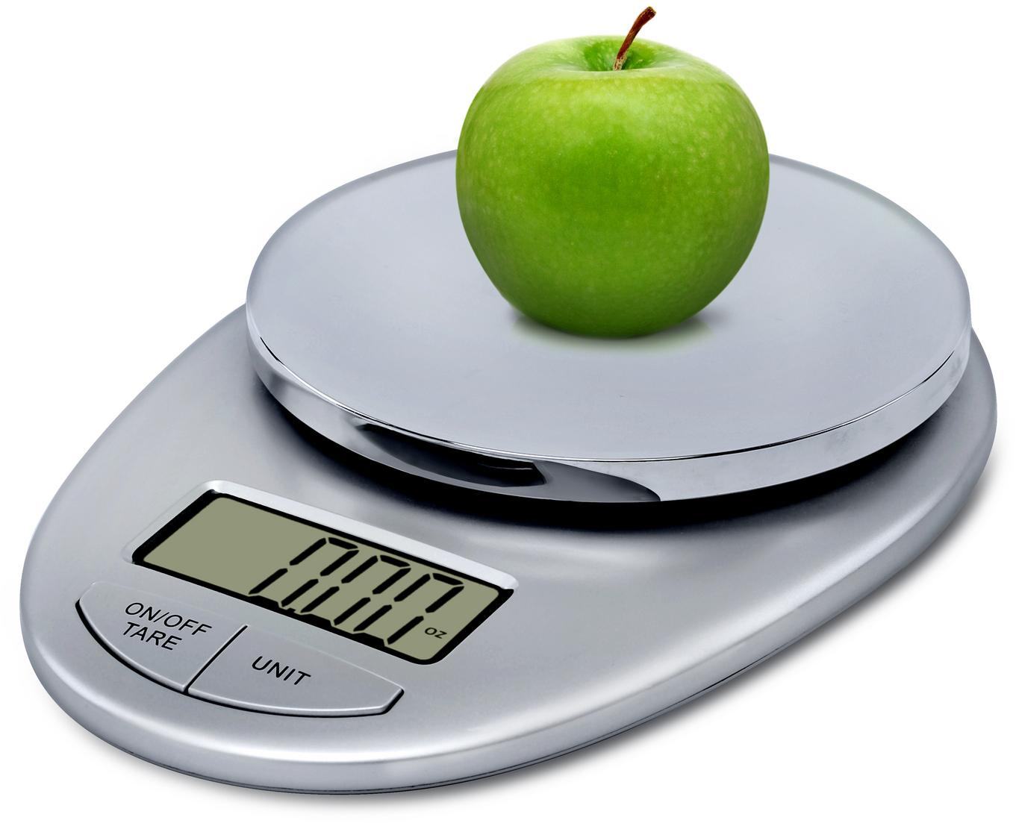

* Wil je werken met zelf voeding tracken met een app (myfitnesspal e.d.) of wil je liever werken met een wekelijks nieuw zwart op wit voedingsschema die ik elke week opnieuw op jouw voorkeuren (boodschappenlijst) en favoriete maaltijden en producten samenstel (mealplan) rekening gehouden met maaltijd frequentie, maaltijd timing, eiwit spreiding, micronutriënten, vezels, leucine drempel, voedsel volume/verzadiging, viscositeit etc.

Liever werken met een wekelijks voedingsschema.

* Beschrijf zo nauwkeurig mogelijk je huidige dagelijkse voedingspatroon/voedingsschema

Ochtend: Green juice of yoghurt of 2x Kaiser broodjes of alleen roerei met avocado’s en soms helemaal niks.

Middag: 2x Kaiser broodjes,

S ’avonds: kook ik verschillende gerechten, kip en rijst met bruine bonen, kip pasta, aardappelen(gekookte) met kip, gebakken banaan of gekookt.

* Huidige Calorie Inname, Eiwit inname, Koolhydraat inname, Vet inname.

Dit weet ik niet.

* Hoe is je gewichtsverloop op je huidige inname? (Stabiel, Val je x gram per week af?, Kom je x gram per week aan?)

Dit weet ik niet.

* Beschik je over een nauwkeurige personenweegschaal om jezelf elke ochtend te wegen? Zo, niet. Meteen aanschaffen!

Wel.

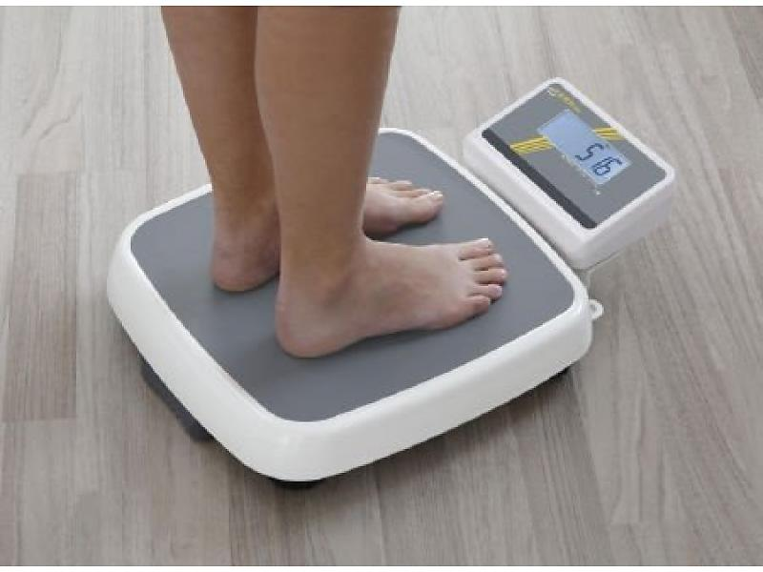

* Hoe vaak eet je ‘fast food’ (snackbar/McDonald’s/Chinees/Sushi etc.)

½ keer per maand.

* Drink je alcohol?  
  Zo ja, hoe vaak drink je alcohol per week?

Nee.

* Wanneer drink je voornamelijk alcohol en hoeveel glazen alcohol drinkt je dan?
* Heb je last van allergieën/klachten bij het eten van bepaalde producten?

Zo ja, heb je dit ook daadwerkelijk getest/laten testen of ervaar je simpelweg fysieke klachten bij het consumeren van bepaalde producten/voedingsstoffen?

Ik ben allergisch voor ananas. Bij het consumeren hiervan krijg ik netelroos over mijn hele lichaam.

* Wat voor eten eet je het liefst?

Ik hou van alle soort fruiten.

Gerechten met broccoli, wortels, kip, rijst, aardappelpuree, biefstuk, rundvlees en pasta.

* Favoriete Sauzen? (Chilisaus, Curry, Ketchup, Sojasaus, Sambal, etc.)

Sweet Chilisaus, ketjap en sojasaus.

* Favoriete Koolhydraat bronnen? (Rijst, Couscous, Aardappel, Brood, Crackers, Pasta, etc.)

Rijst, aardappel, brood, crackers en pasta.

* Favoriete Eiwitbronnen? (Biefstuk, Kip, Tartaar, gehakt, Kwark, Ei, Zalm, Witvis, Tonijn, etc.)

Biefstuk, kip, gehakt, ei, kwark en zalm.

* Favoriete Vetbronnen? (Noten, Pindakaas, Avocado, Olijfolie, Zalm, Vette vleessoorten, etc.)

Pindakaas, noten, avocado, olijfolie en zalm.

* Favoriete Fruitsoorten? (Blauwe bessen, Bessenmix, Kiwi, Grapefruit, Appel, etc.

Mango, sinaasappel, appel, druiven, aardbeien, kokos, watermeloen, meloenen en blauwe bessen en papaja.

* Favoriete Groentesoorten? (Broccoli, Spinazie, Bloemkool, Roerbak/wokmixen, Sperziebonen, Wortelen, Tomaat, etc.)

Broccoli, spinazie, wortels, bloemkool, kool, komkommer, mais, tomaat, pompoen en asperges. Roergebakken en wokmixen, maar ook gekookt in water met bouillon blokjes.

* Welke voedingsmiddelen eet je liever niet of lust je absoluut niet?

Aubergines.

* Ben je ooit behandeld voor een vorm van eetstoornis?

Nee.

* Neem je op dit moment voedingssupplementen   
  (whey eiwit, multivitaminen, magnesium etc.? Vermeld naam + merk.)

Zo ja, welke voedingssupplementen en hoe vaak neem je deze voedingssupplementen?

Multivitamines, magnesium, collageen poeder, ijzer, vitamine C, vitamine B12 en vitamined3.

* Heb je medische klachten waar rekening mee moet worden gehouden?

Fybromyalgie en Sjogrens syndroom, kunnen beide leiden tot lichamelijke klachten zoals pijn, zwellingen en koorts bij te veel inspanningen en stress.

* Wat motiveert je om resultaat te halen?

Ik voel me momenteel niet gezond. Vroeger had ik veel gesport en was meer actief maar nu dat ik 30 ben voel ik me te zwaar voor mijn eigen lichaam. Dit maakt dat mijn lichamelijke klachten ook toenemen. Wat motiveert mij ik om weer gezond te voelen en lichter.

* Op welke dagen wil en ga je absoluut niet trainen?

In de weekends.

* Zijn er oefeningen die je om bepaalde redenen absoluut niet wil of kan doen?

Bij de lunges, en squats voel ik vaak mijn knieën, kan ook komen dat ik niet de juiste vorm heb dus vermijd ik ze vaak.

* Heeft je sportschool losse stangen en dumbells? Tot hoe zwaar? Hoe grote stappen (increment) in kg tussen de dumbells en schijven?

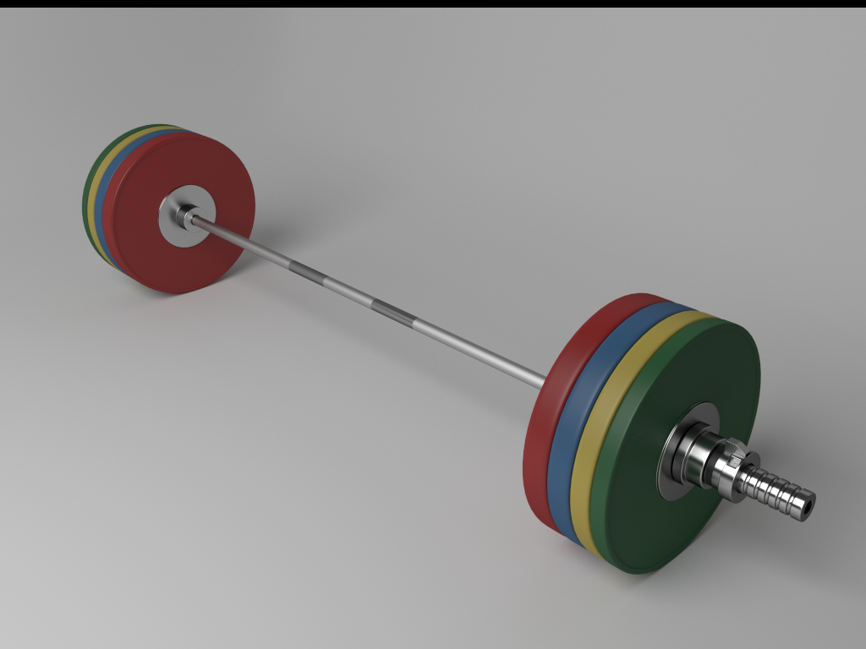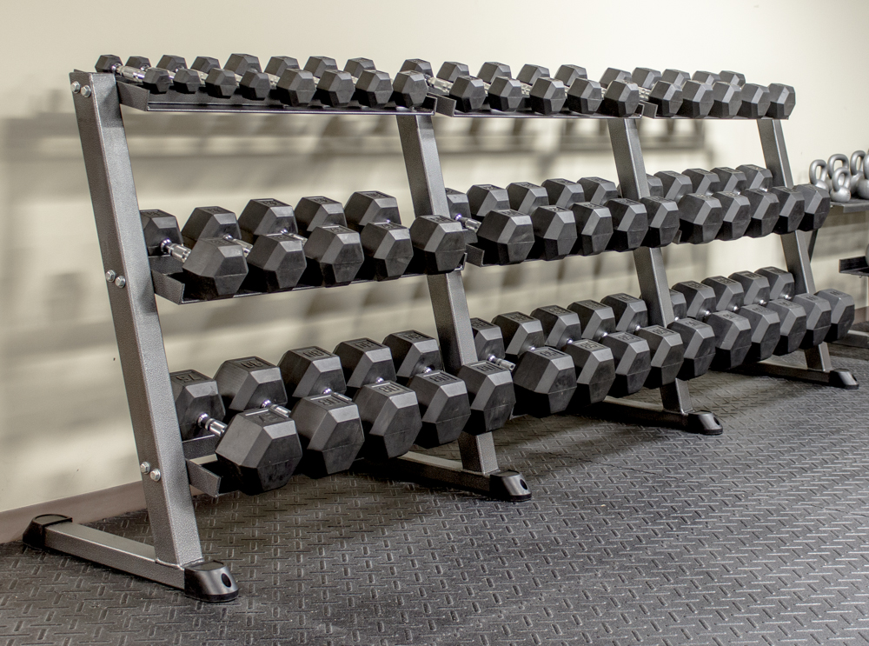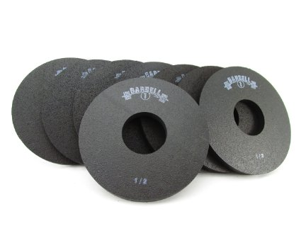

* Beschik je over een Power Rack/Squat rek? In de gym.

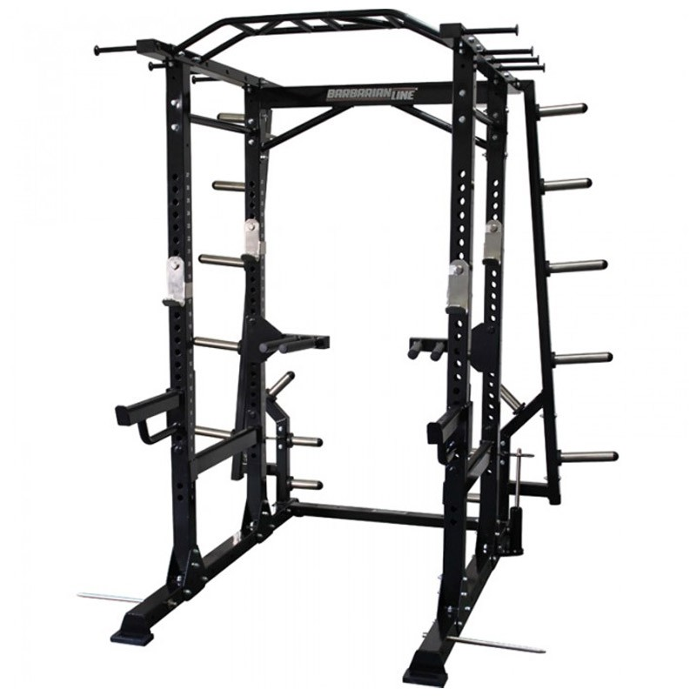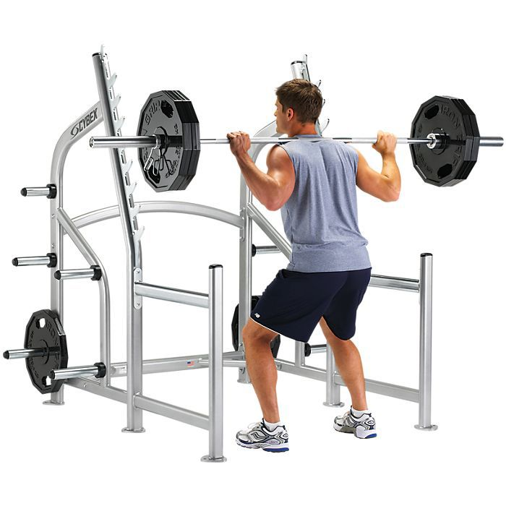

* Mag je in jou Sportschool (zwaar) deadliften en beschik je over een deadlift platform? Ja.

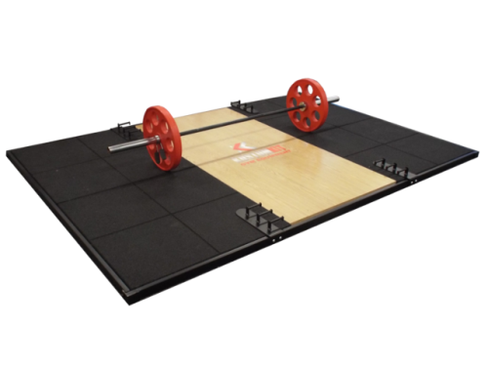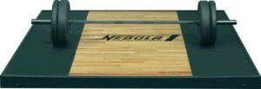

* Beschik je over een Glute Ham Raise (GHR/GHD)? Nee.

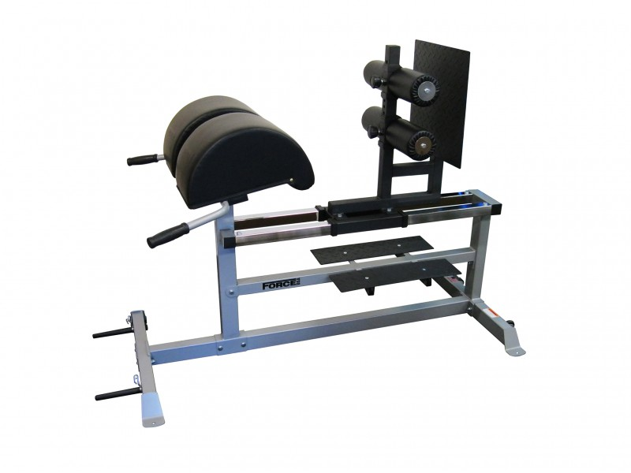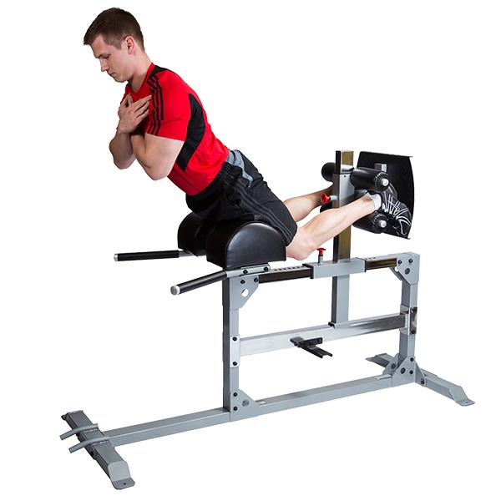

* Beschik je over een 45 graden Hyperextension? Ja.

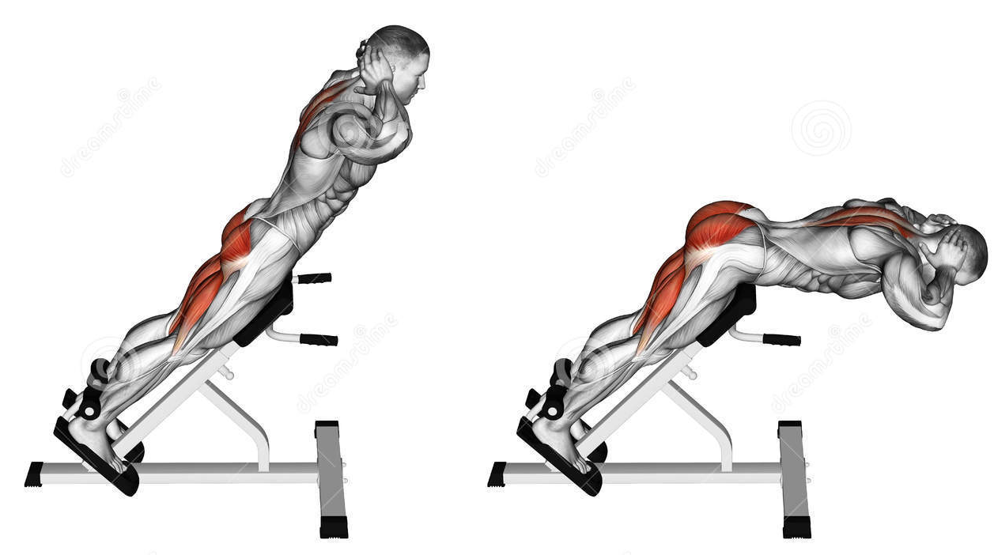

* Beschik je over een dual cable pulley? Ja.

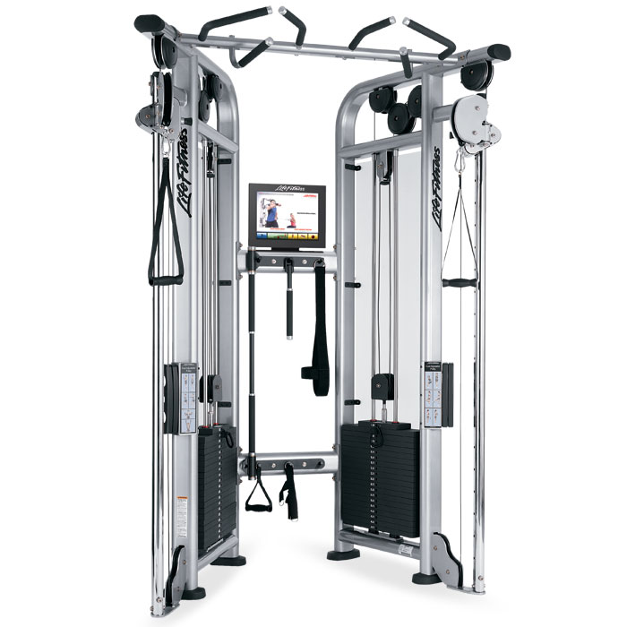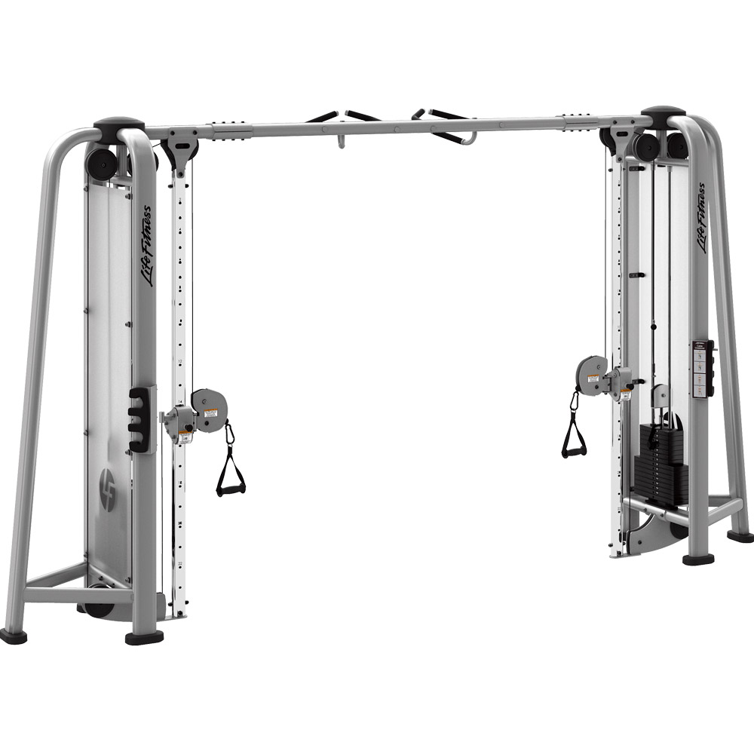

* Beschik je over een dip/chin-up/Pull-up riem/ketting? Nee.

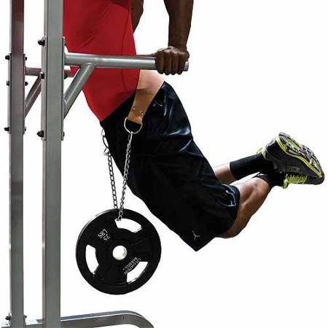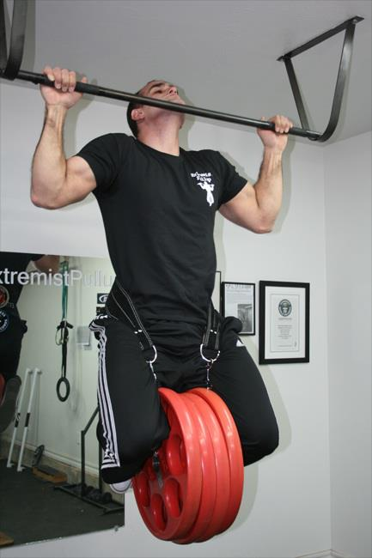

* Beschik je over Gym Rings? Nee.

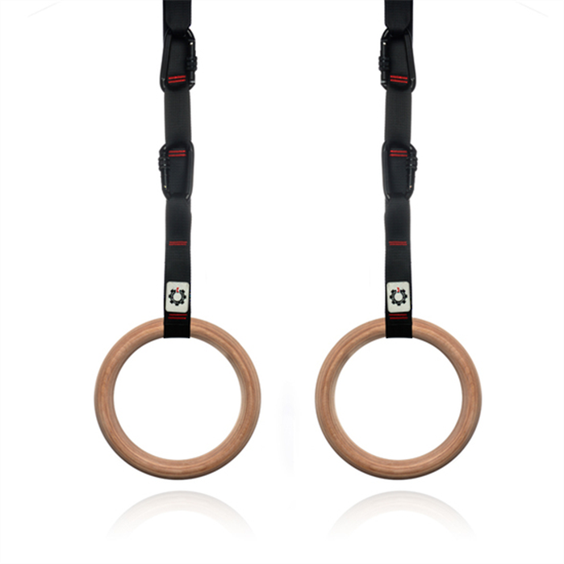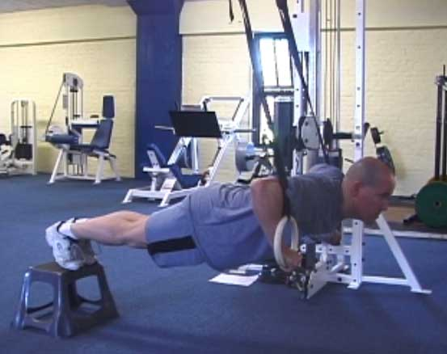

* Beschik je over een staande of zittende Calf Raise? In de gym is er een machine.

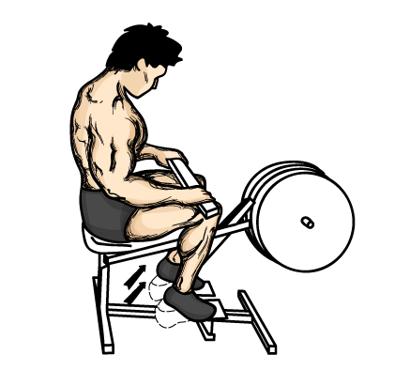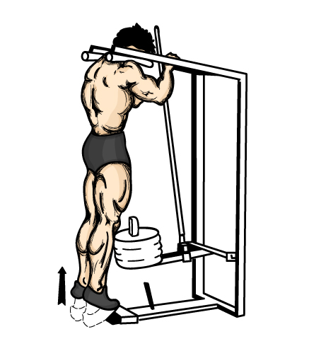

* Beschik je over een Leg Press en/of Hack Squat?

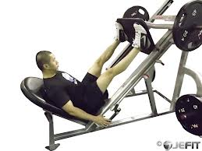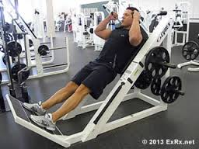

* Heb je de mogelijkheden om een Seal Row opstelling te maken?

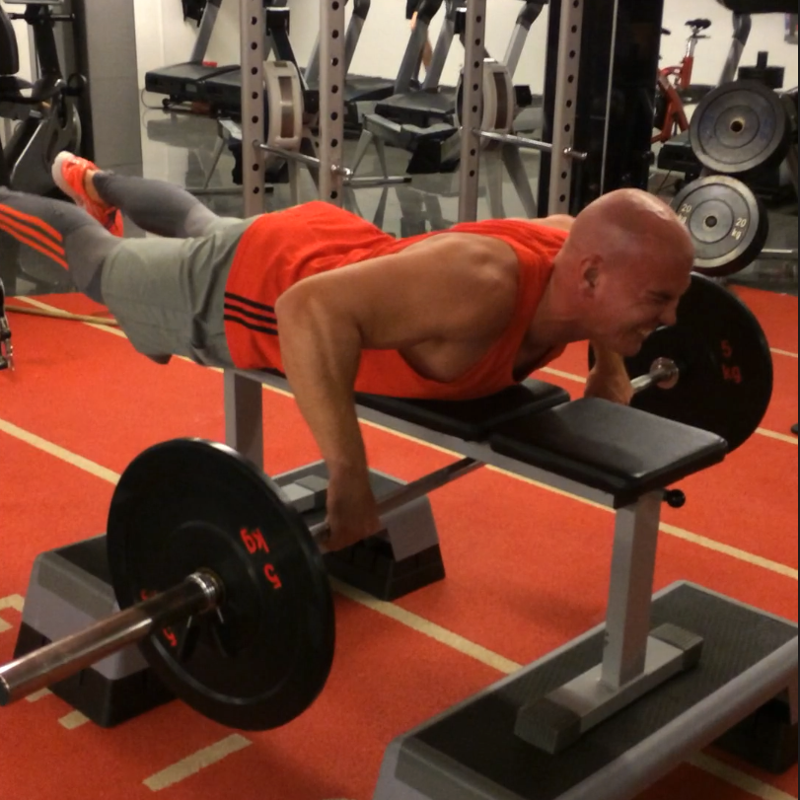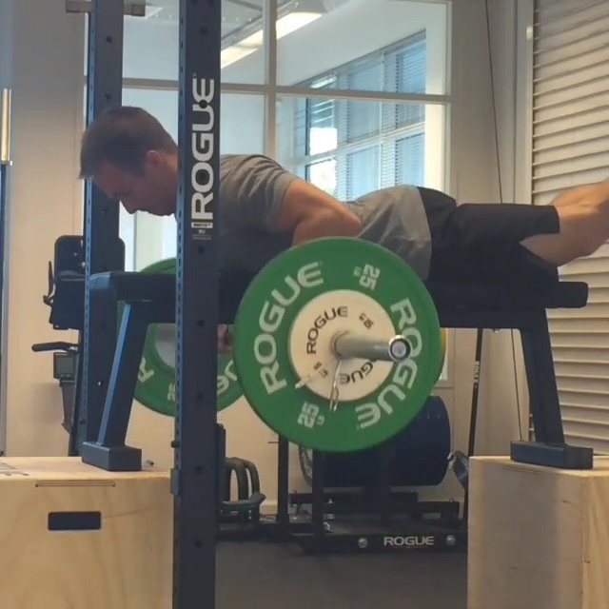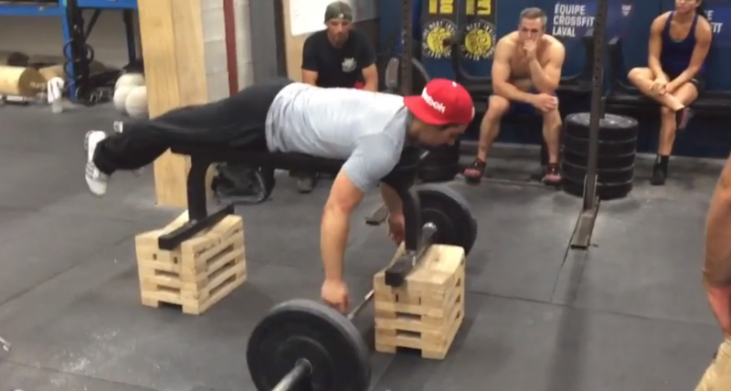

* Is er een Chest Supported Row Machine variant beschikbaar? Ja.

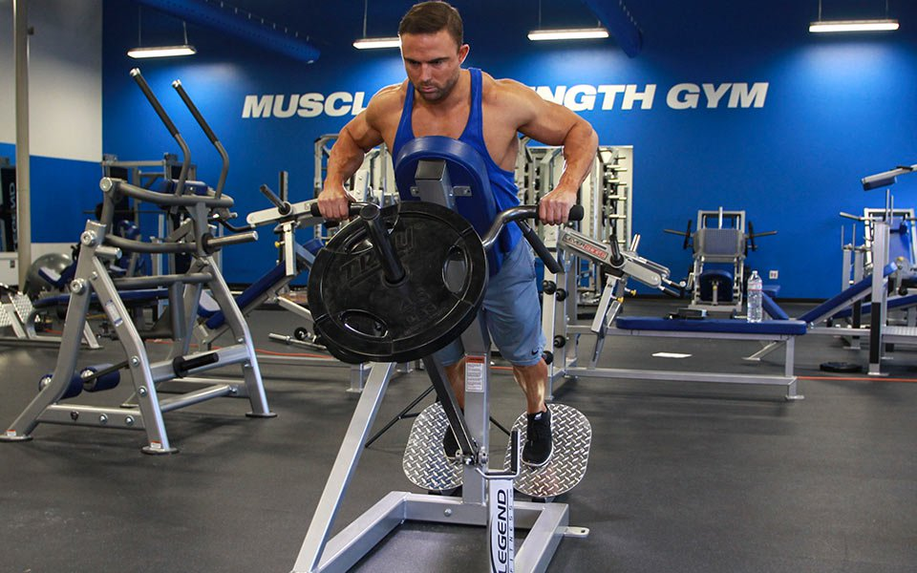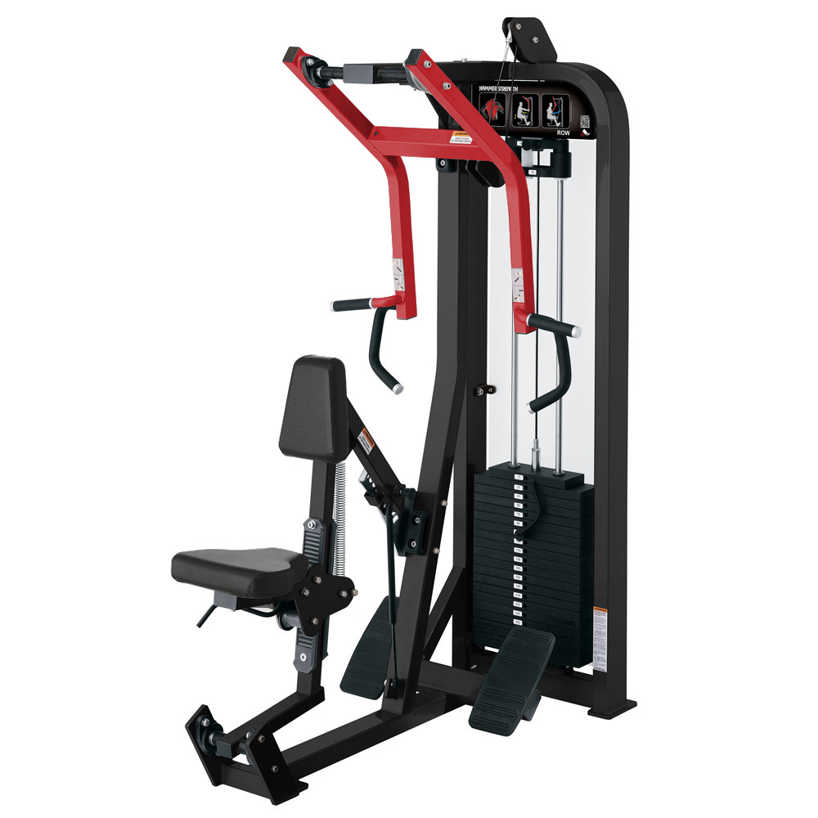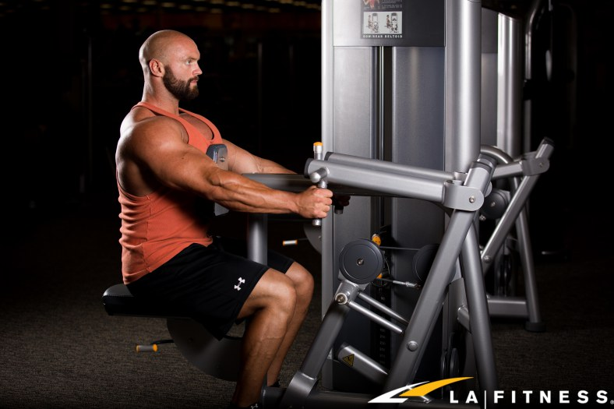

* Is er een Rear Delt Fly machine beshikbaar? Ja

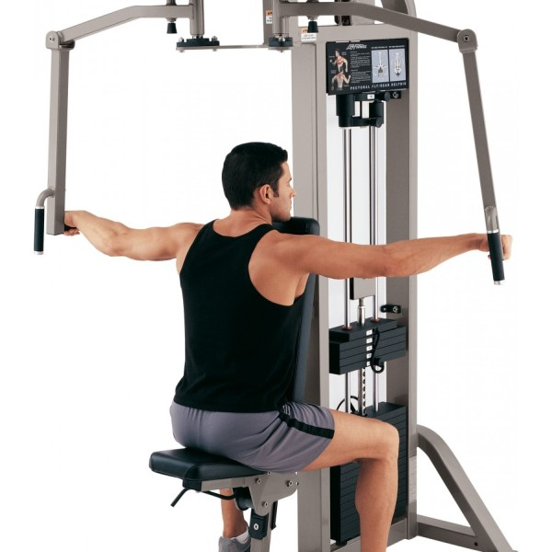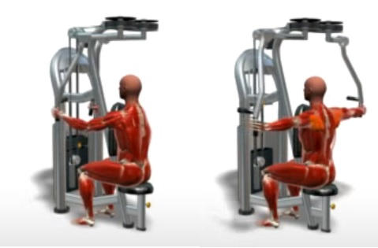

* Beschik je over een liggende Leg Curl en een Zittende Leg Curl? Ja

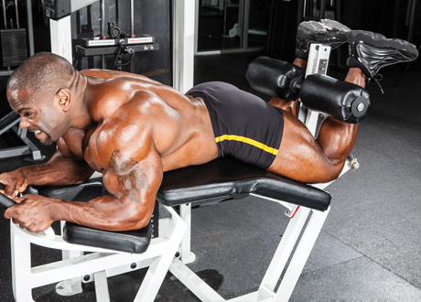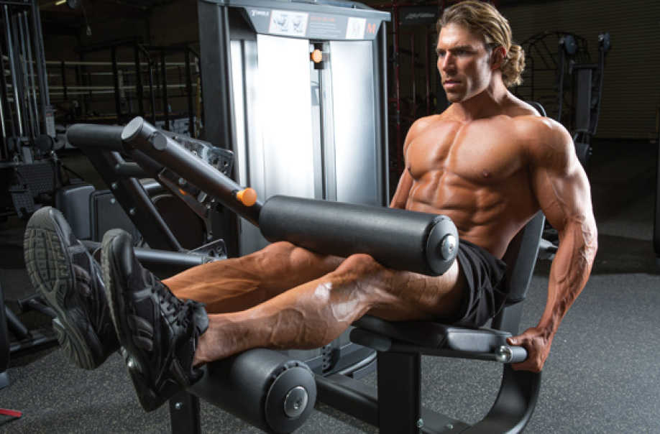

* Beschik je over een Leg Extension? Ja.

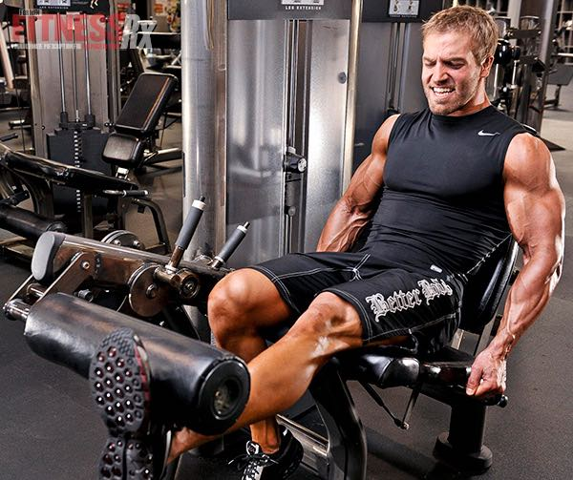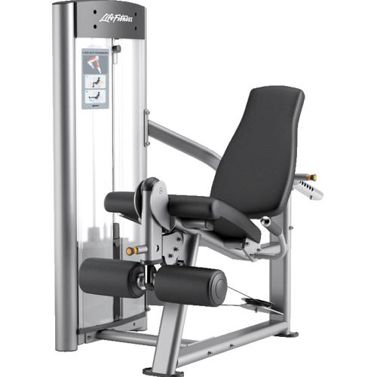

* Heb je de mogelijkheden om te kunnen Hip Thrusten? Ja

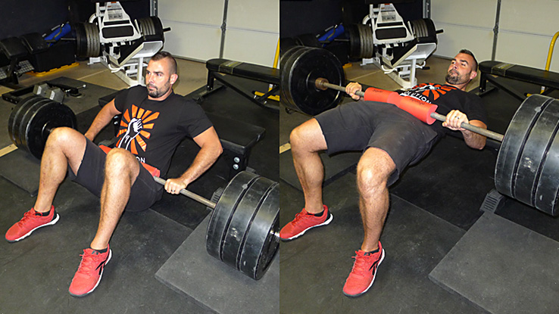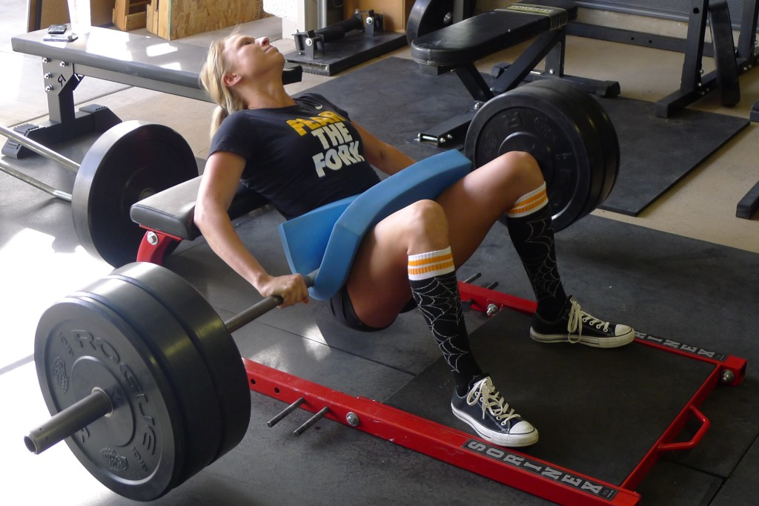

* Beschik je over een huidplooimeter? Zo ja, welke? Zo niet, Ben je bereid om er een aan te schaffen? Heb ik niet. Zal ik schaffen.

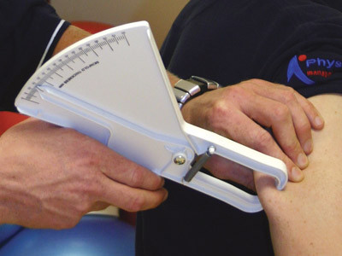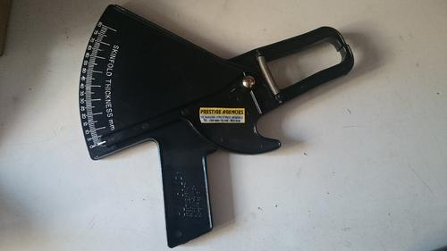

* Beschik je over een Lichaams meetlint? Zo niet, Ben je bereid om er een aan te schaffen?

Niet, voorbereid te schaffen.

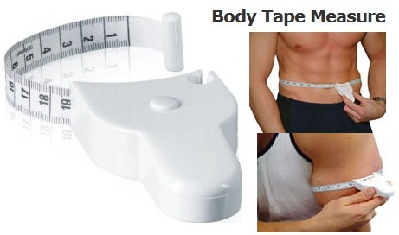

* 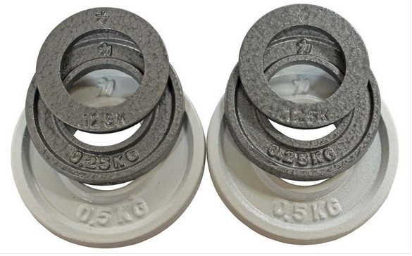Beschik je over Micro-Plates 100-1000gram (voor wekelijkse progressie microloading) Zo niet, ben je bereid om ze aan te schaffen? Heb ik niet. Bereid te schaffen.
* Beschik je over een fatsoenlijke Gewichtshefriem/Power Riem/Powerbelt? Zo niet, ben je bereid om een aan te schaffen als nodig? Nee.

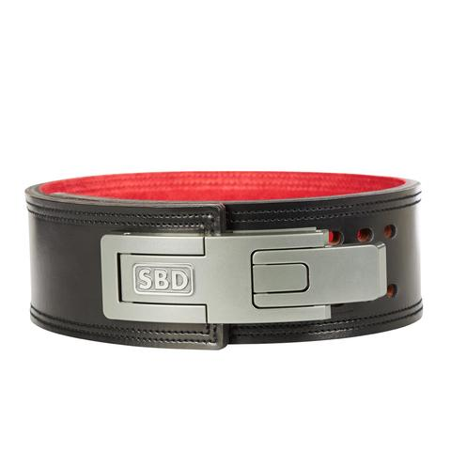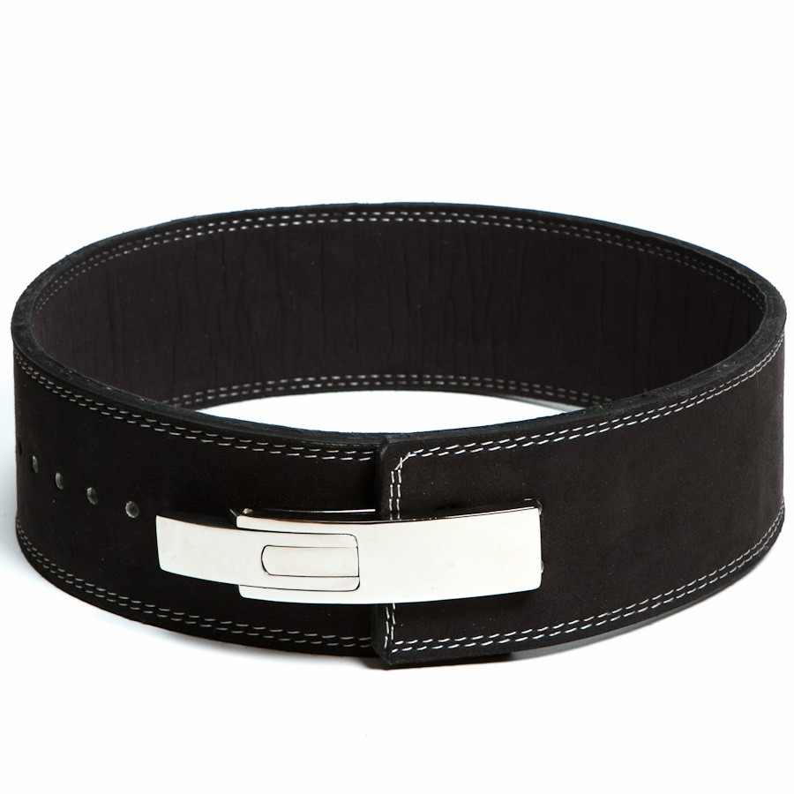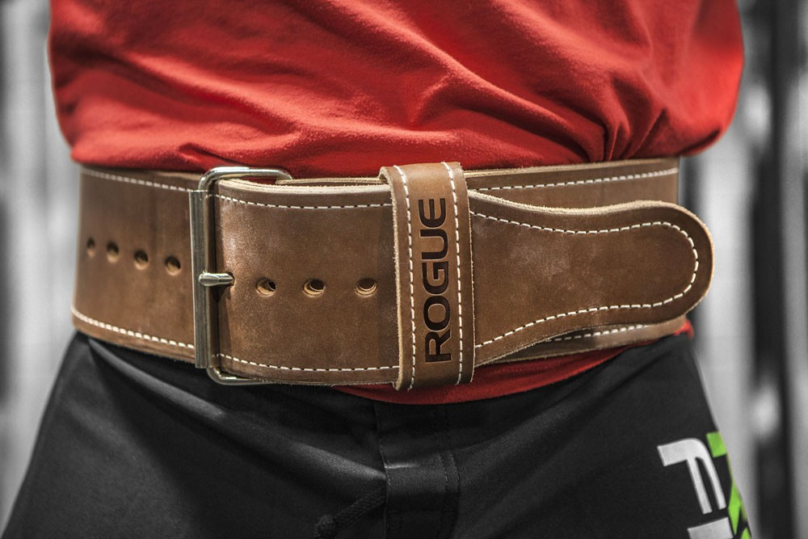

* Beschik je over gewichthefschoenen/squat schoenen? Zo niet, ben je bereid om gewichthefschoenen aan te schaffen?

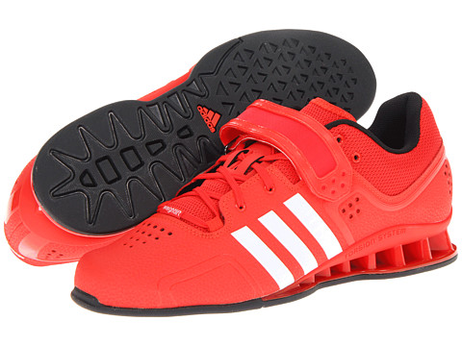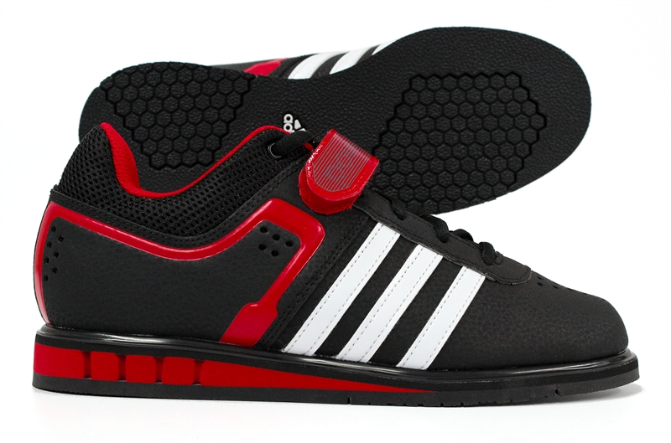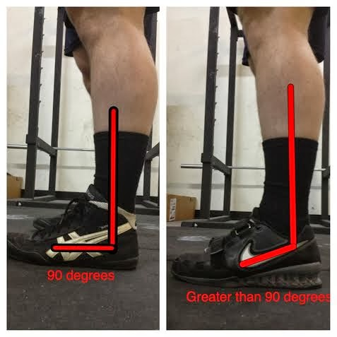

* Beschik je over lifting straps? Zo niet, ben je bereid om ze aan te schaffen?

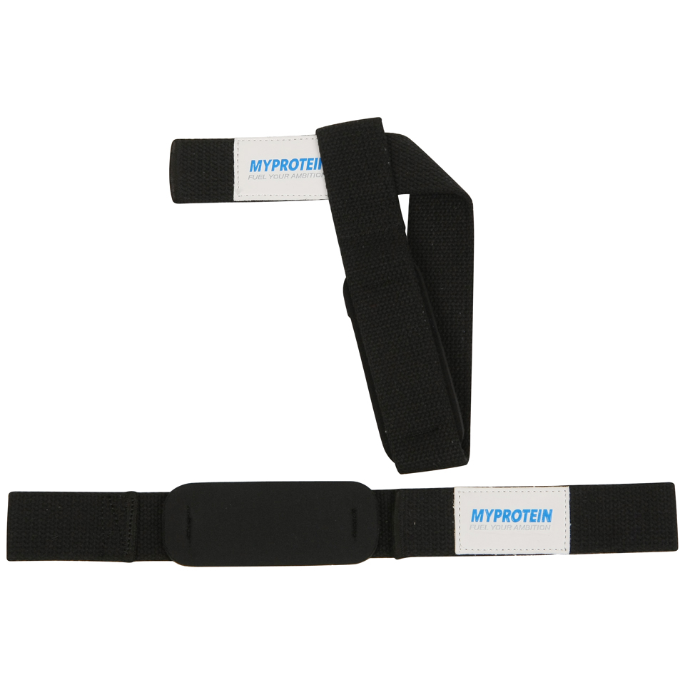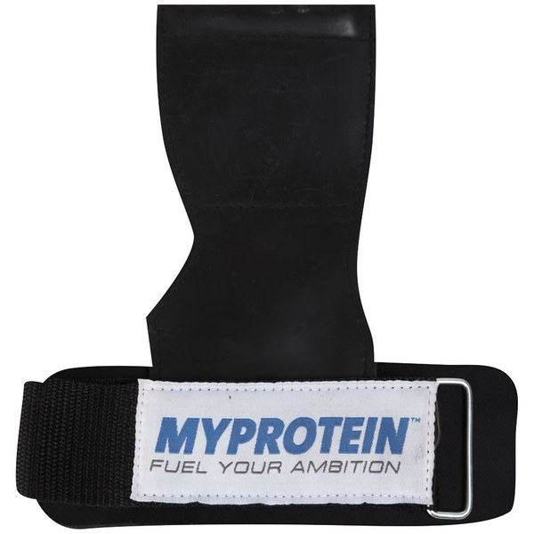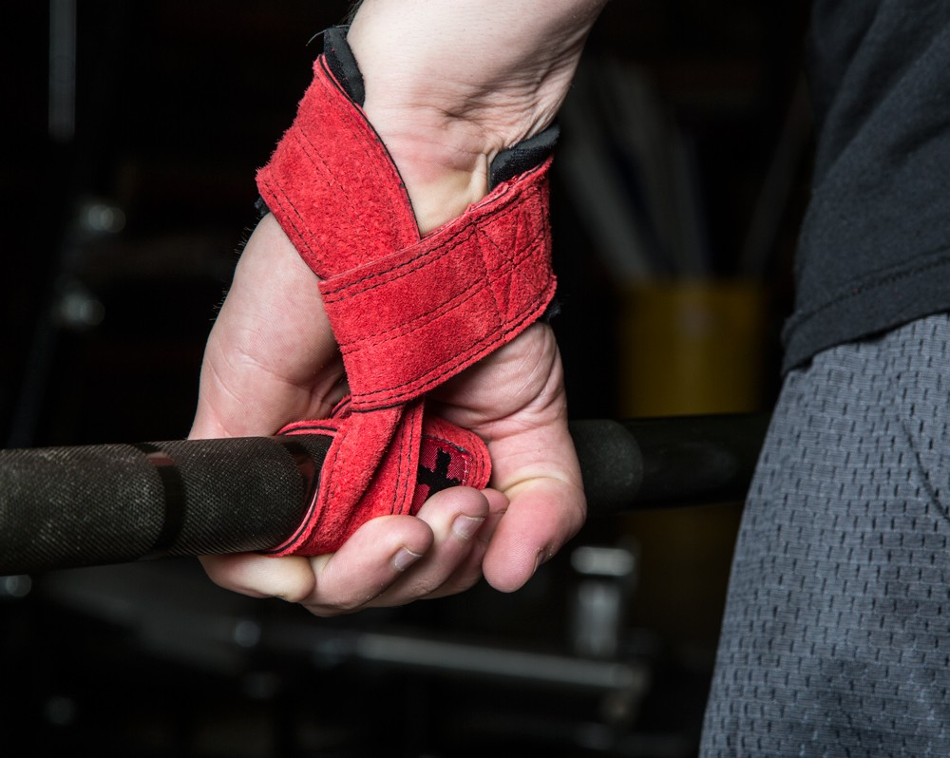

* Heb je een Airfryer? (Zo hoeven we geen bereidingsvetten in je voeding toe te passen. Dan kunnen we boter en olie links laten liggen.) ja.

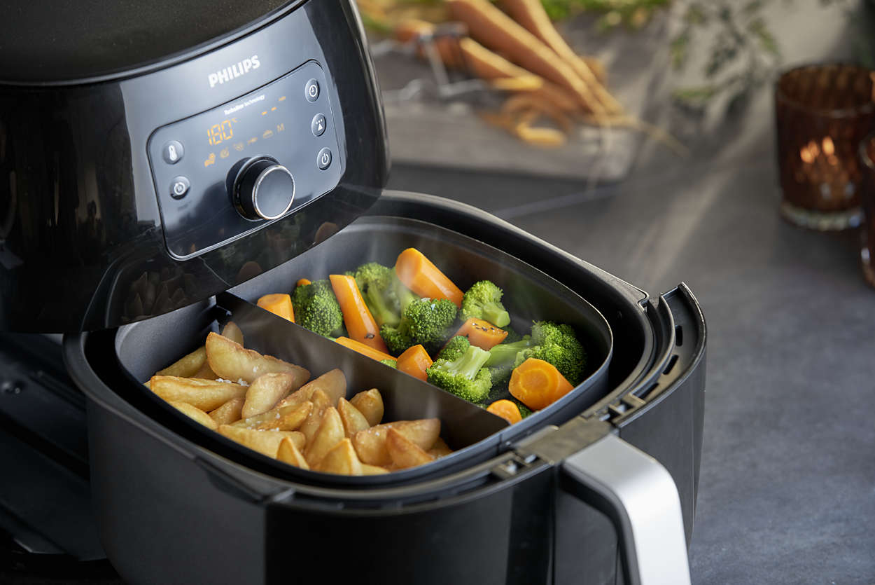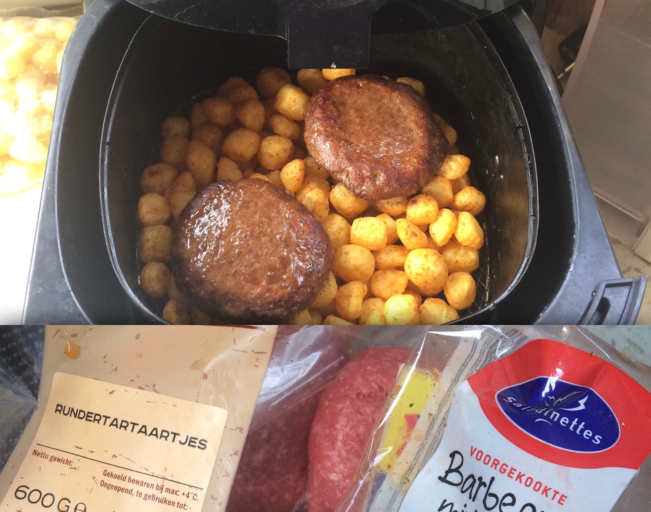

* Beschrijf je slaappatroon.  
  Vindt je dat je goed slaapt? Word je soms wakker om naar het toilet te gaan s ’nachts of  
  slaap je juist vaak ononderbroken en vrij diep?

Ben vaak wakker om naar het toilet te gaan 3 tot 4 keren per nacht. Soms minder.

* Problemen met in slaap vallen? Duurt het lang voordat je in slaap valt?

Duurt vaak wel even om in slaap te vallen.

* Wat is je werk? (bijv. accountant, leraar)

Momenteel student.

* Ben je gestrest op je werk of thuis?  
  Zo ja, wat denk je dat de reden hiervan is (deadline, collega’s etc.)?

Gestresseerd meer met persoonlijke familie dingen. En niet de juiste baan kunnen vinden met mijn ervaringen.

* In welke mate ben je actief tijdens uw werk?  
  Zit je voornamelijk gedurende de dag? Kantoorbaan, Student?

Student, meestal bij een bureau. Meestal zitten.   
Is het een combinatie van zitten en fysiek werk?  
Doe je zwaar fysiek werk?

* Ben je in ploegendienst actief?  
  Zo ja, beschrijf wat voor ploegendienst en het effect dat het heeft op je dagelijkse bezigheden. Nee.
* Hoe zou je je huidige energieniveaus omschrijven?  
  (Goed, kan beter, slecht etc.). kan beter.

Bedankt voor het invullen van de vragenlijst, je kan deze terugmailen naar info@MichaEmelianov.com  
  
Groeten, Micha.